«Технологии — всего лишь инструмент. Когда дело касается того, чтобы побуждать детей работать вместе и мотивировать их, учитель играет самую важную роль.»
Билл Гейтс
Комиксы, комиксы и еще раз комиксы
Одним из важнейших факторов эффективного обучения в современной школе является мотивация и вовлеченность ребенка в учебный процесс. Чаще всего на уроках мы можем видеть слабую заинтересованность обучающихся в предмете: они неактивны, им скучно и трудно учиться. Но как же завлечь школьника? Чем можно заинтересовать его?
На помощь современному педагогу приходят разнообразные информационно-коммуникационные технологии. В отличие от обычных технических средств обучения, ИКТ позволяют не только насытить ребенка большим количеством готовых, строго отобранных, соответствующим образом организованных знаний, но и развивать интеллектуальные, творческие способности, и, что очень актуально в раннем детстве, умение самостоятельно приобретать новые знания (самообразовываться), обеспечивая ярко выраженный личностно-ориентированный подход.
В чем же главное преимущество применения ИКТ? Использование новых, непривычных приёмов объяснения и закрепления учебного материала, чаще всего в игровой форме, становится эффективным инструментом повышения внимания детей, что способствует формированию мотивации обучающихся.
Как начинающий учитель, я желаю усовершенствовать процесс обучения иностранному языку и сделать его интересным, в большей степени интерактивным. Моей методической находкой стал Интернет-ресурс MakeBeliefsComix https://www.makebeliefscomix.com/.
Эта Интернет-платформа позволяет создавать комиксы для различных целей, в том числе образовательных. На сайте можно выбрать как один из многочисленных шаблонов комиксов и редактировать его по своим предпочтениям, так и создать свой собственный комикс с чистого листа. Мы можем выбрать количество сцен (пустые квадраты), фоны, размещать предметы, персонажей и создавать целые диалоги и обсуждения посредством добавления «облаков» с репликами героев.
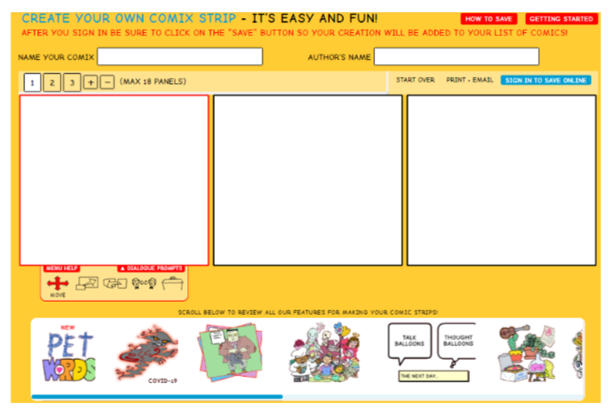
С помощью данного ресурса мы можем не только создать готовый комикс для работы в классе, но и дать возможность ученикам подготовить свои комиксы в рамках индивидуальной или групповой, проектной деятельности. Очевидным преимуществом данного веб-инструмента становится наличие на сайте уже готовых методических идей для применения комиксов в классе. К числу наиболее эффективных форматов работы с платформой я бы хотела отнести следующие:
● Комикс о себе
Можно предложить обучающимся создать автобиографический комикс. В начале каждого нового учебного года учащиеся создают комикс, рассказывающий о себе, своей семье, как прошли их каникулы и т.д. После того, как ученики завершат свои проектные разработки, можно предложить им обменяться своими комиксами с одноклассниками, чтобы больше узнать друг о друге.
● Проектная деятельность в команде/паре
Можно предложить учащимся разбиться на пары или группы, чтобы вместе создать свои комиксы по заданной теме. С помощью такого подхода ребята формируют такие необходимые гибкие навыки, как сотрудничество и работа в команде.
● Отработка лексических навыков
Можно дать задание учащимся создать рассказ из комиксов, используя новые лексических единицы изучаемого языка. Посредством активного использования новых слов в игровой и творческой форме, ребята как бы сами создают языковую ситуацию, учатся применять слова в нужном контексте.
● Отработка навыков говорения
С помощью MakeBeliefsComix учитель может также отрабатывать навыки говорения. На основе созданного педагогом тематическое комикса с двумя или несколькими героями, обсуждающими определённую языковую ситуацию, учащиеся получают возможность сначала прочитать по ролям готовый диалог или обсуждение, а затем разыграть свои собственные ролевые действия по образцу.
● Отработка навыков аудирования
Учитель может использовать один из записанных на CD-диске диалогов из рекомендуемого УМК и визуализировать его в виде комикса (самостоятельно или при помощи обучающихся) .
● Закрепление грамматики
С помощью данной платформы учитель может создать комикс на любую грамматическую тему, используя комиксы как средство визуализации и отработки учебного материала с учащимися в классе. Можно также предложить ребятам создать свои комиксы с данной грамматической конструкцией.
Таким образом, использование такой платформы, как MakeBeliefsComix позволяет обучающимся по-новому взглянуть на учебный процесс, в полной мере проявить свои творческие способности, и, самое главное, повысить мотивацию к обучению иностранного языка. Данная методическая находка может значительно разнообразить учебный процесс, а возможность её применения для отработки навыков всех видов речевой деятельности делает этот Интернет-ресурс универсальной технологией в обучении.

